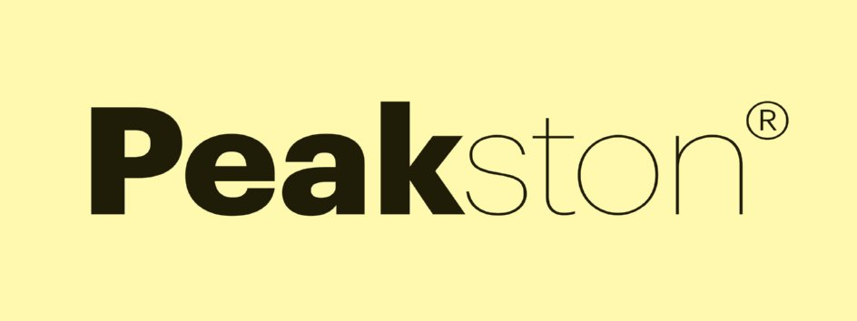
Technický list
Superbond Plus univerzálny hĺbkový penetračný náter

Charakteristika výrobku:
Ekologický, univerzálny, akrylátový hĺbkový penetračný základ

Zloženie:
Disperzné spojivo, voda, prísady

Oblasti použitia:
SuperbondPlus univerzálny hĺbkový penetračný základ vyrovná nasiakavosť povrchu, vnikne do pórov podkladu, posilní tým podklad na ďalšie aplikácie stavebných produktov. Je vhodný na impregnáciu povrchov vyhladených základnou omietkou, betónových plôch, gletovaných povrchov ako aj dosiek Betonyp, ďalej na prípravu podkladu pred vyrovnaním povrchu a pred lepením obkladov/dlažieb.

Spôsob použitia:
Podklad musí byť úplne suchý, dostatočne pevný, homogénny, hladký, rovnomerný a bez prachu a nečistôt. Pred nanesením penetračného náteru treba nesúdržné, odlupujúce sa časti povrchu, zvyšky starých náterov odstrániť a chyby na povrchu treba opraviť gletovaním. Pri úprave štruktúrovaných povrchov treba použiť materiál a aplikovať štruktúru identickú s materiálom a štruktúrou daného podkladu, resp. celú plochu treba vyrovnať gletovaním. Na vhodne pripravený podklad nanesieme hĺbkový penetračný základ Superbond v jednej vrstve. V závislosti od aplikácie a kvality podkladu hĺbkový penetračný základ používajte v zmysle nasledovných zásad:

Riedenie

Oblasti použitia: | Odporúčané riedenie:  SuperbondPlus : voda
pod omietku SAGRE | 1 : 1
pod omietku SPRAYTEX | 1 : 1
Pred lepením obkladov/dlažieb | 1 : 1,0 - 1,5
Pred gletovaním a maľovaním | 1 : 1
Pred vyrovnaním povrchov samonivelizačnou stierkou | 1 : 1,0 - 1,5

Balenie: 1l, 3l plastový flakón, a 10 l plastové vedro
Trvanlivosť: 2 roky v pôvodnom obale na mieste chránenom pred mrazom, sálavým teplom a priamym slnečným žiarením, pri teplotách od 5°C do 25°C
Doba schnutia pri 20 °C: 2-6 hod.
Spotreba v neriedenom stave: cca 0,15l / m² v závislosti od kvality a nasiakavosti podkladu
Objemová hmotnosť: 1,01 - 1,04 g/cm³
pH: 8-9

VOC informácia:
Hraničná hodnota podľa EU pre tento produkt (A/h): 30 g/l (2010).
Maximálny obsah VOC v tomto produkte je 30 g/l.

Protipožiarne predpisy: Trieda horľavosti: V. NEHORĽAVÝ!
Bezpečnostné pokyny: S2 Uchovávajte mimo dosahu detí. S23 Nevdychujte aerosóly. S24/25 Zabráňte styku s pokožkou a očami.

Právne informácie:
Parametre uvedené na technickom liste sú platné pri teplote okolia 23 °C, pri relatívnej vlhkosti 50%. Pri vyšších teplotách doby zaschnutia a vytvrdnutia sa môžu skrátiť, pri nižších teplotách sa tieto doby môžu predĺžiť. Technické informácie uvedené na tomto technickom liste vychádzajú z meraní uskutočnených v laboratórnych podmienkach. V rôznych podmienkach spracovania skutočné hodnoty sa môžu líšiť od špecifikácií.

Vyššie uvedené technické informácie sme zostavili podľa našich najlepších vedomostí a znalostí. Na základe tohto technického listu výrobcovi nevznikajú žiadne právne záväzky. Za kvalitu našich výrobkov ručíme v rámci predajných a dodacích podmienok. Výrobca nezodpovedá za škody spôsobené nesprávnym alebo nevhodným použitím výrobku.

